МИНИСТЕРСТВО ЦИФРОВОГО РАЗВИТИЯ, СВЯЗИ И МАССОВЫХ КОММУНИКАЦИЙ РОССИЙСКОЙ ФЕДЕРАЦИИ
Ордена Трудового Красного Знамени федеральное государственное бюджетное образовательное учреждение высшего образования
«Московский технический университет связи и информатики»

Кафедра Программная инженерия

ОТЧЕТ
по лабораторной работе №1
по дисциплине «Структуры и алгоритмы обработки данных»

Тема: «Анализ алгоритмов и асимптотическая сложность»

Выполнил: студент группы БВТ2402
Янкович Павле

Москва, 2026
Цель работы:

- Изучить понятие временной и пространственной эффективности алгоритмов.
- Освоить асимптотические оценки сложности (O, o, Ω, ω, Θ).
- Научиться проводить экспериментальный анализ алгоритмов.
- Сравнить теоретическую и практическую оценку сложности.

Задание 1. Классификация сложности
- Определить асимптотическую сложность, определить порядок роста, указать оценку в виде O(…), обосновать решение для следующих циклов:
for i in range(n):
print(i)

Для этого цикла асимптотическая сложность: O(n).
Порядок роста: Линейный.
Цикл выполняется ровно n раз. Каждая итерация содержит одну операцию вывода, которая считается константной O(1). Таким образом, общее количество операций растет прямо пропорционально увеличению n.

for i in range(n):
for j in range(n):
print(i, j)

Для этого цикла асимптотическая сложность: O(n²).
Порядок роста: Квадратичный.
Внешний цикл выполняется n раз. На каждую итерацию внешнего цикла внутренний цикл также выполняется n раз. Общее количество операций n * n = n².

i = 1
while i < n:
i *= 2
Асимптотическая сложность: O(log n).
Порядок роста: Логарифмический.
На каждом шаге значение переменной i удваивается (1, 2, 4, 8, 16...). Это означает, что количество итераций равно количеству раз, которое нужно возвести 2 в степень, чтобы достичь n. Это и есть определение логарифма по основанию 2. Такой алгоритм крайне эффективен, так как количество шагов растет очень медленно при росте n.

for i in range(n):
for j in range(i):
print(i, j)
Асимптотическая сложность: O(n²).
Порядок роста: Квадратичный.
Внутренний цикл выполняется 0 раз в первую итерацию, 1 раз во вторую, и так далее до n-1. Сумма количества операций равна арифметической прогрессии: 0 + 1 + 2 + ... + (n-1) = (n*(n-1))/2 = $\frac{n^{2}}{2}- \frac{n}{2}$. В асимптотическом анализе мы отбрасываем константы ½ и менее значимые члены n/2, оставляя только самый быстрорастущий член — n².

Задание 2. Работа с нотациями
Определить Верхнюю оценку O(...), Нижнюю оценку Ω(...), Точную оценку Θ(...) для функций:
- $t\left(n\right)={3n}^{2}+7n+5$
Верхняя оценка O(n²), нижняя оценка Ω(n²), точная оценка Θ(n²)
- $t\left(n\right)=5n\log{n}+20n$
Верхняя оценка O(n*log(n)), нижняя оценка Ω(n*log(n)), точная оценка Θ(n*log(n))
- $t\left(n\right)=100$
Верхняя оценка O(1), нижняя оценка Ω(1), точная оценка Θ(1)
- $t\left(n\right)=2^{n}+n^{3}$
Верхняя оценка O($2^{n}$), нижняя оценка Ω($2^{n}$), точная оценка Θ($2^{n}$)

Задание 3. Эксперимент с пузырьковой сортировкой

Реализуйте пузырьковую сортировку.
- Замерьте время работы для размеров массива:
n = [100, 200, 400, 800, 1600, 3200]
- Каждый эксперимент повторить 5 раз и взять среднее значение.
- Построить график зависимости времени от n.
- Построить график зависимости времени от n².
- Сделать вывод — приближается ли поведение к параболе?
Реализовал пузырьковую сортировку:
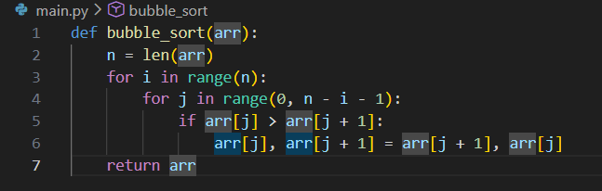

Реализовал перебор размеров, замер времени и построение графиков:
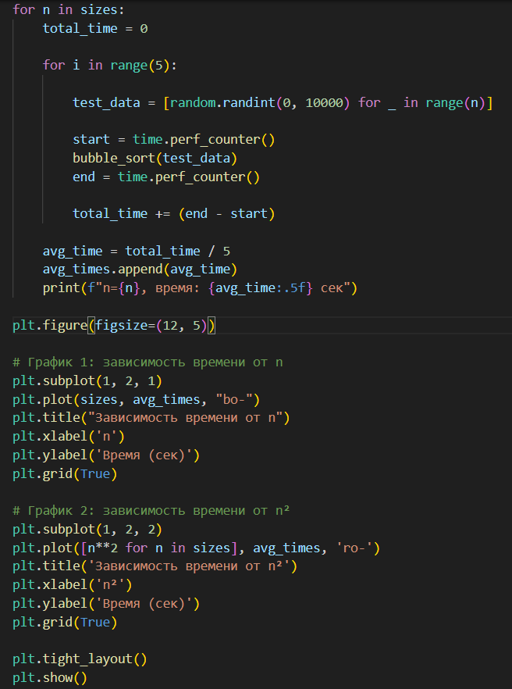
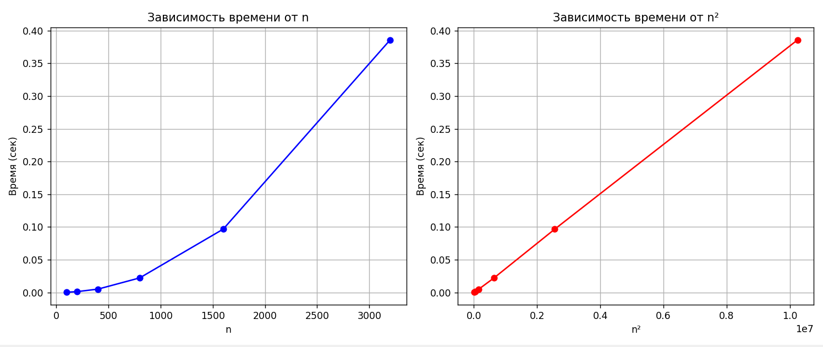
Вывод: график 1 (синяя линия) приближается к параболе, это доказывает, что время растет быстрее, чем количество данных. Рисунок 2 (красная линия) приближается к прямой, что подтверждает, что асимптотическая сложность пузырьковой сортировки - O(n²).

Задание 4. Сравнение O(n²) и O(n log n)

- Реализуйте: пузырьковую сортировку, встроенную сортировку Python (sorted())
- Замерьте время для: n = [1000, 2000, 5000, 10000]
- Постройте график сравнения.
- Ответьте на вопросы:
При каком n различие становится заметным?
Почему при больших объёмах данных порядок роста алгоритма важнее постоянных множителей?
Реализовал программу для замеров времени на каждую из видов сортировки. Построил графики выполнения.
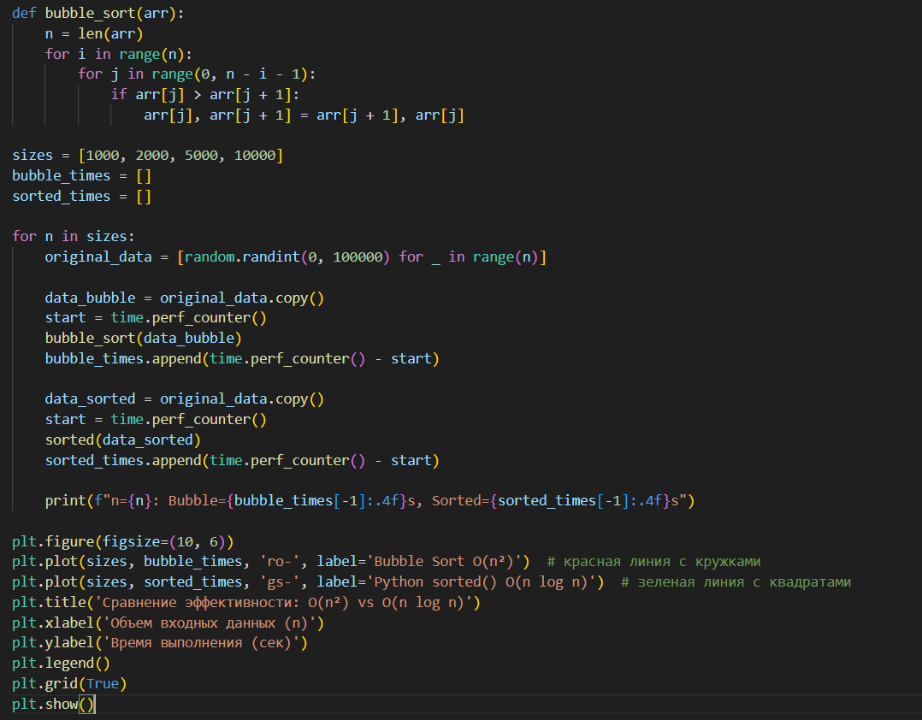

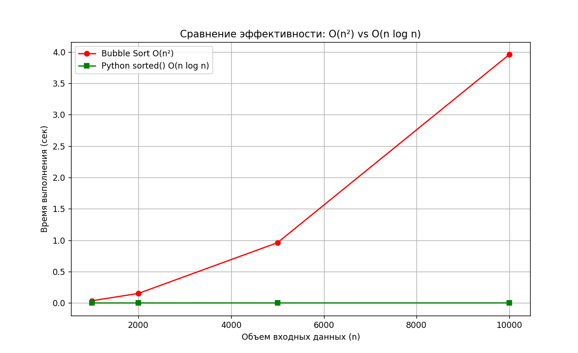
При каком n различие становится заметным?
Различие становится очевидным уже при n=1000. Однако при переходе к n=5000 и n=10000 разница становится колоссальной: время работы пузырьковой сортировки растет по параболе (квадратично), в то время как график sorted() остается практически плоским и прижатым к оси абсцисс.
Почему при больших объемах данных порядок роста алгоритма важнее постоянных множителей?
Эффективность алгоритма описывается как CPC ⋅t(n), где CPC - константа исполнителя, а t(n) - функциональная зависимость от объема данных.
При малых n константы (например, скорость процессора или особенности реализации) могут маскировать неэффективность алгоритма. Однако при больших n вид функции (порядок роста) начинает доминировать.
Алгоритм с меньшей асимптотической сложностью (O(nlogn)) всегда «обгонит» алгоритм с большей сложностью (O(n2)) на больших данных, так как его время выполнения растет значительно медленнее, независимо от того, насколько велики постоянные множители неэффективного алгоритма.

Задание 5. Оценка времени масштабирования
Алгоритм имеет сложность O(n*log n), при n1 = 1000000 он срабатывает за 120 ms, необходимо оценить время обработки данных при n2 = 4000000.

Алгоритм имеет сложность O(n*log(n)), при n₁ = 1000000 он срабатывает за 120 ms, необходимо оценить время обработки данных при n₂ = 4000000.
$$t=C_{PC} ⋅t\left(n\right)⇒t≤C_{PC} ⋅C⋅g\left(n\right)⇒ \frac{t_{1}}{t_{2}} ≤\frac{C_{PC} ⋅C⋅g\left(n_{1}\right)}{C_{PC} ⋅C⋅g\left(n_{2}\right)}⇒$$
$$⇒t_{2} ≥t_{1} ⋅\frac{(n_{2}⋅log{(n}_{2}))}{(n_{1}⋅log{(n}_{1}))} =120⋅ \frac{\left(4000000*\log\left(4000000\right)\right)}{\left(1000000*\log\left(1000000\right)\right)} =120⋅4,4 =528 ms$$
Ответ: 528 ms

Контрольные вопросы:
1. Почему сложно точно определить t(n)?
Точное время выполнения алгоритма практически невозможно рассчитать, поскольку на него влияет множество факторов:
- Различное аппаратное обеспечение (процессоры, память, кэш) работает с разной скоростью
- Операционная система постоянно переключается между задачами, создавая непредсказуемые задержки
- Один и тот же код может по-разному выполняться в разных средах (интерпретаторы, компиляторы, уровни оптимизации)
- Невозможно учесть каждую микрооперацию (обращения к памяти, кэш-промахи, конвейеризацию команд)
2. В чем отличие О от Θ?
О-большое описывает наихудший сценарий - верхнюю границу роста времени выполнения. Это гарантия, что алгоритм не будет работать дольше определенного предела.
Θ-тета дает более жесткую оценку - показывает, что алгоритм растет именно с такой скоростью и сверху, и снизу. Другими словами, Θ используется, когда нижняя (Ω) и верхняя (О) границы совпадают.

3. Чем О отличается от о?
О-большое допускает, что функция может расти так же быстро, как и оценивающая функция (нестрого енеравенство).
о-малое требует строгого неравенства — функция должна расти медленнее оценивающей. Например, n растет медленнее, чем n², поэтому n = o(n²), но n² не может быть o(n²), так как они растут одинаково.
4. Почему Θ применяют реже, чем О?
На практике чаще важно знать максимально возможное время работы (О), чтобы предусмотреть запас прочности системы при неблагоприятных условиях. Кроме того, доказать, что алгоритм работает одинаково хорошо на любых данных (Θ), удается не всегда — многие алгоритмы показывают разную эффективность в лучшем и худшем случаях. Проще указать верхнюю границу, чем доказывать точное совпадение.
5. Почему на малых данных результаты могут расходиться с теорией?
При небольших объемах входных данных значительную роль играют накладные расходы: выделение памяти, вызовы функций, системные операции. Эти затраты могут быть сопоставимы или даже превышать время самой сортировки. Также на коротких промежутках сильнее заметны случайные флуктуации в работе процессора. Асимптотические оценки начинают работать в полную силу только тогда, когда доминирующий член (например, n²) становится настолько большим, что все остальные составляющие (константы, линейные члены) перестают влиять на общую картину.
Общий вывод:
В ходе работы было проведено исследование временной эффективности алгоритмов сортировки. Рассмотрены основные асимптотические обозначения (О, о, Ω, ω, Θ) и их практическое применение. Выполнен экспериментальный анализ, позволивший сопоставить теоретические оценки сложности с реальными замерами времени выполнения на различных объемах данных. Полученные результаты наглядно демонстрируют, как теоретические закономерности проявляются на практике.

